Хочешь быть здоровым и успешным?  Будь добрым и приветливым, выра-батывай позитивный взгляд на мир.  Это располагает к тебе людей и про-длевает жизнь.  Правильно питайся, выбирай полез-ные продукты. Это добавляет до 20 лет жизни.  Употребляй витамины. Они прибавл-ляют 5-7 лет жизни.  Употребляй продукты, содержащие  клетчатку, которая очищает желу-дочно кишечный тракт.(Плюс 5-7  лет жизни).  Развивай свой ум, интеллект. Доказа-но, что люди с высшим образованием  живут дольше.  Тренируй естественные защитные  силы организма.  Занимайся спортом, больше двигай-ся, ходи пешком, закаляйся. Это до-бавляет ещё 7-10 лет жизни.  Не обращайте внимания на недоброже-лателей, хулиганов и слухи: этот пункт, возможно, самый непростой, но если вы это сделаете, снимется огромный груз с ваших плеч.  Пейте много воды: вода помогает всем системам тела. Улучшается состояние кожи, что помогает чувствовать себя счастливее и увереннее в себе | Не разрушай своё здоровье и жизнь!  Не будь злобным, угрюмым, не таи  обид, избавляйся от негативного взгляда на мир. Это отталкивает людей и укорачивает жизнь.  Помни: - неправильное, неполноценное питание делает жизнь короче.  Недостаток движения, физических нагрузок, очень вредны.  Откажись от курения, оно укорачивает жизнь не меньше, чем на 20лет и делает человека больным.  Не будь жертвой курильщиков. Пассивное курение (вдыхание табачного дыма) укорачивает жизнь до 10 лет.  Не употребляй психоактивных веществ, разрушающих ткани мозга и весь организм (алкоголь, наркотики).  Здоровье - это твой личный ответствен- ный выбор.  Юность - время, когда ты каждый день строишь свою будущую жизнь. Благополучие твоей жизни зависит от твоего здоровья, трудоспособности, созидательной энергии, образования и культуры.  Главное-это всегда ощущать свою от-ветственность за его сохранение и по-стоянно вырабатывать в себе при-вычки здорового образа жизни.  Найди такого друга, который поддер-жит тебя. Все препятствия на этом пути преодолимы  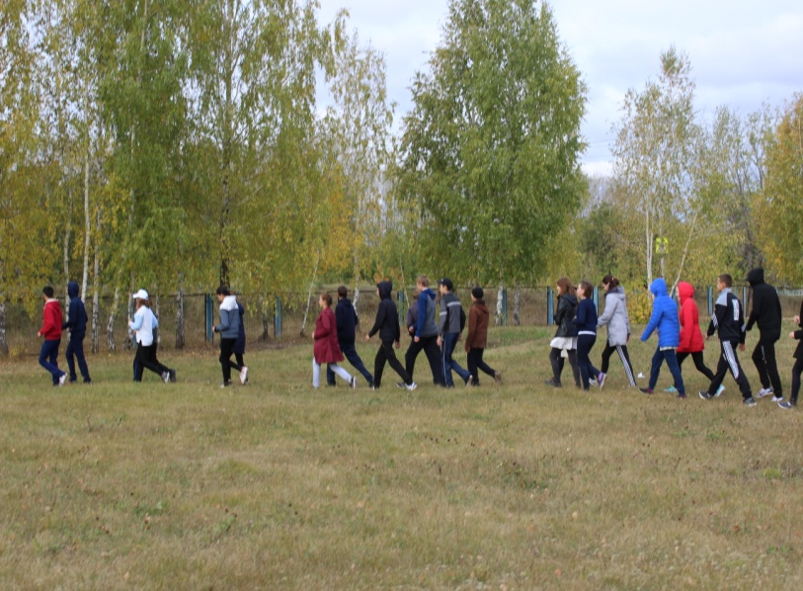  Всероссийский день ходьбы  А если будет трудно, повторяй фор-мулу успеха: «Я смелый, твёрдо уве-ренный в себе человек! Я всё смею, всё могу, всё мне по плечу! Я смело  смотрю миру в лицо. Среди всех жи-тейских ураганов и бурь я крепко стою как скала, о которую всё сокру-шается!» 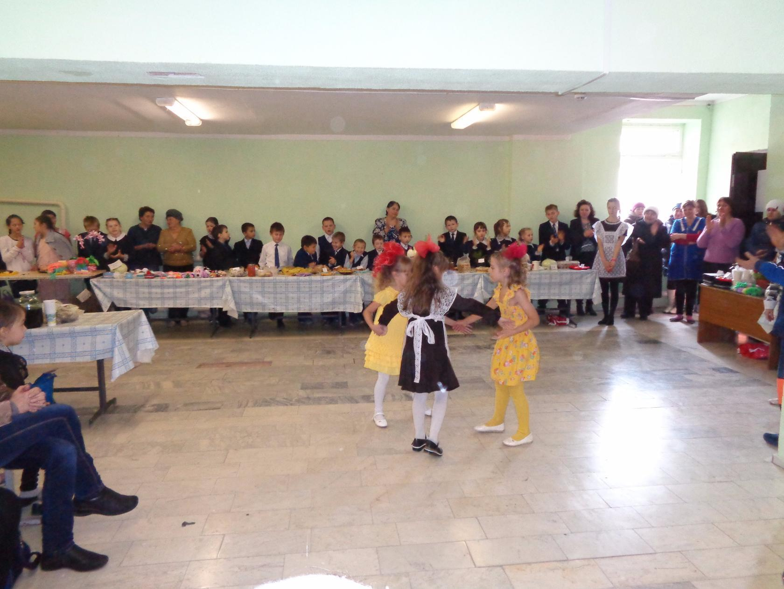 | МОБУ СОШ с.имени Восьмое Марта  «Твое здоровье – в твоих руках»  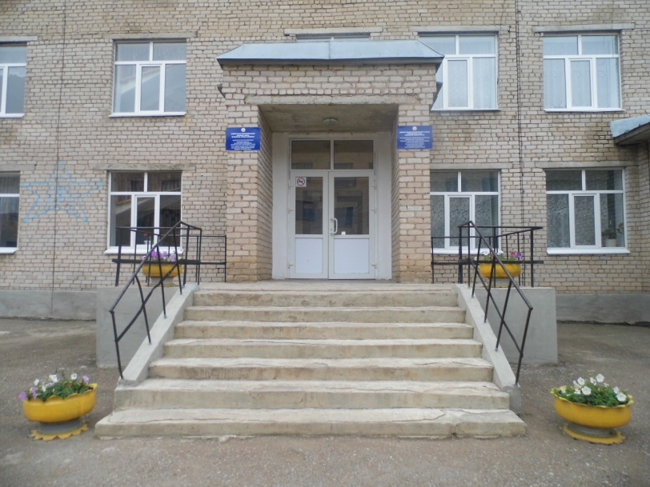  Мы – за здоровый образ жизни  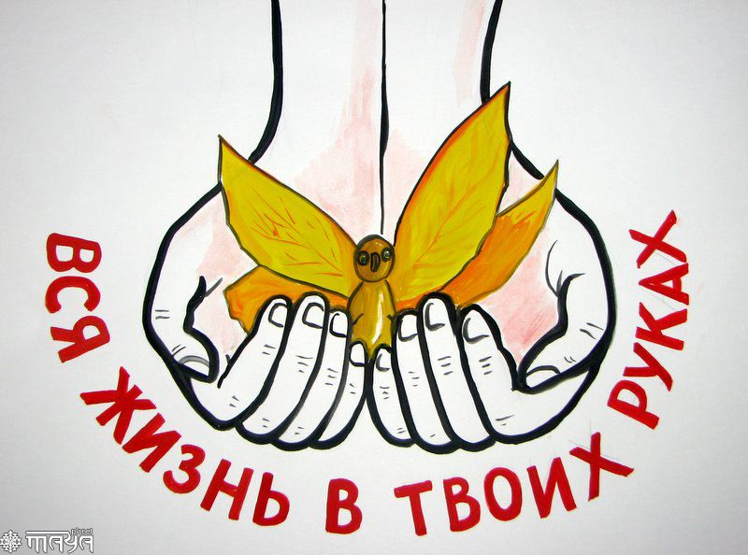  2017  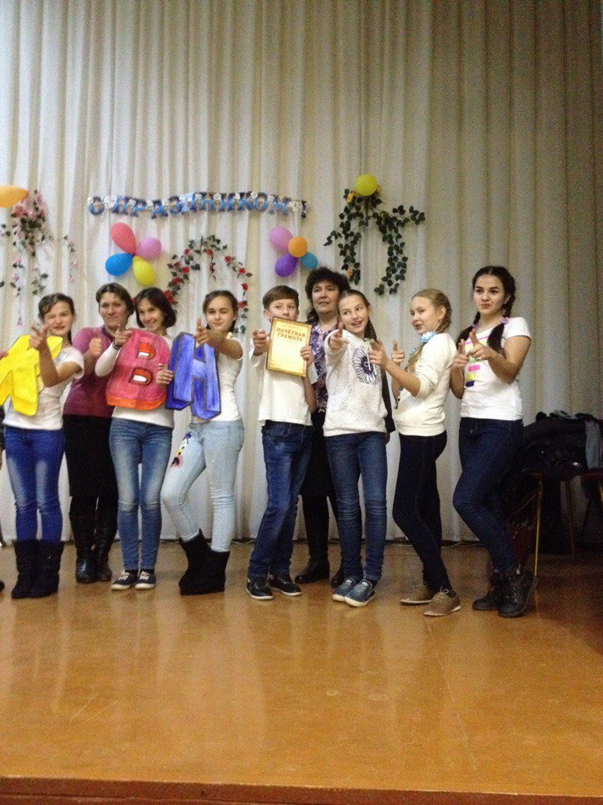  квн  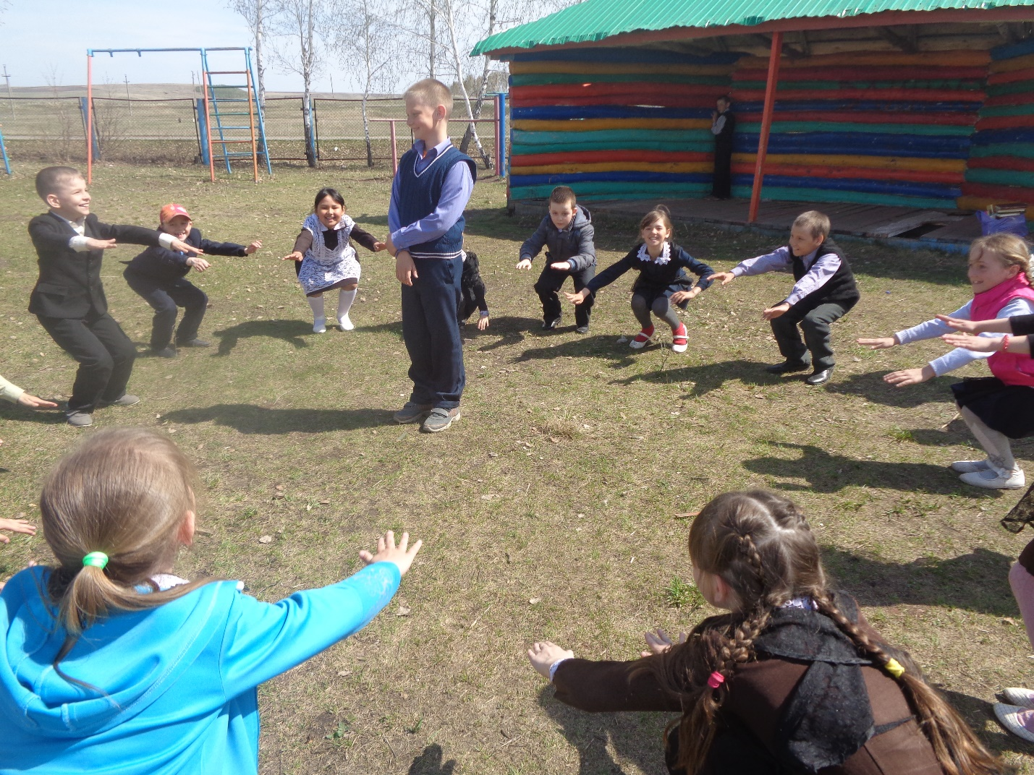  Игры на свежем воздухе  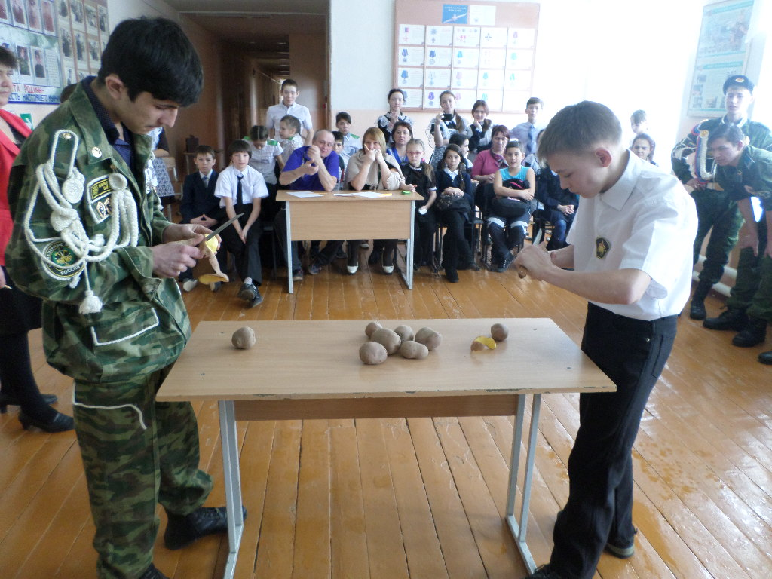
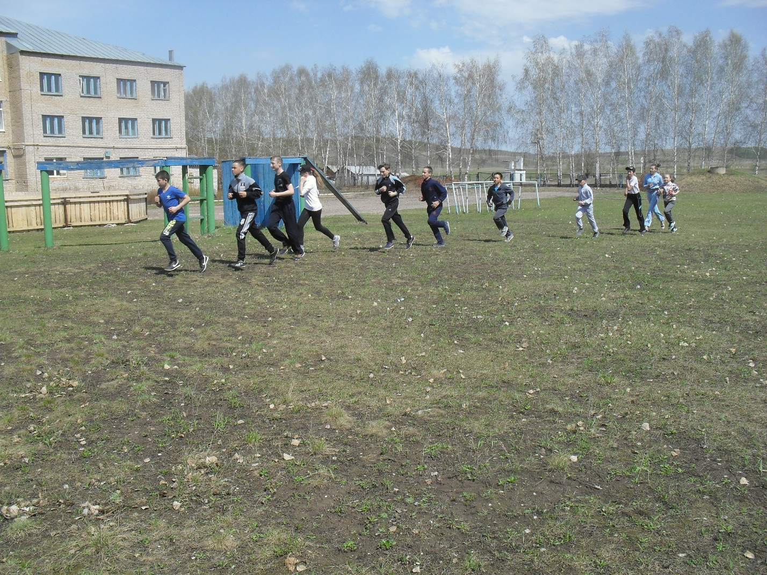
Мы с пользой проводим время
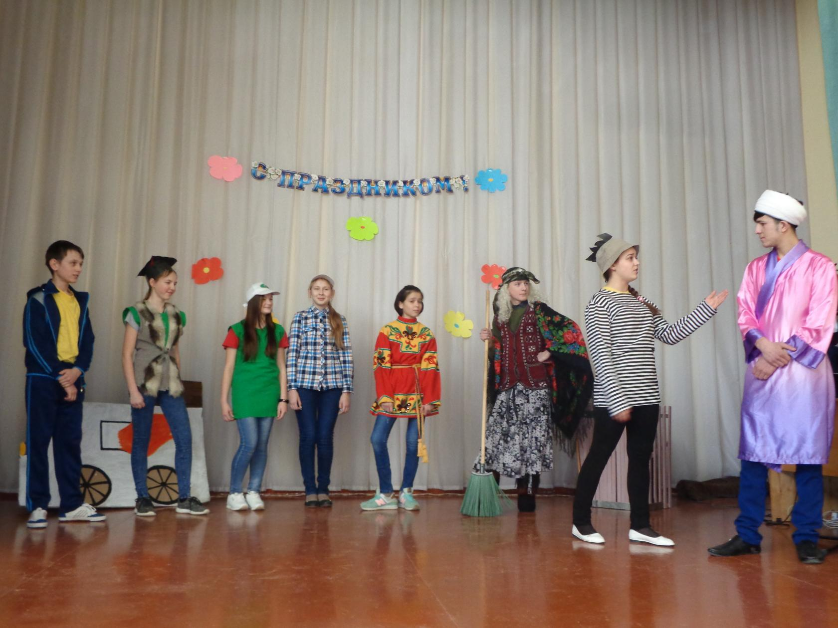
Участвуем в муниципальных конкурсах
